SuuSS

Suu-nenäsuojuksen pukeminen ja riisuminen

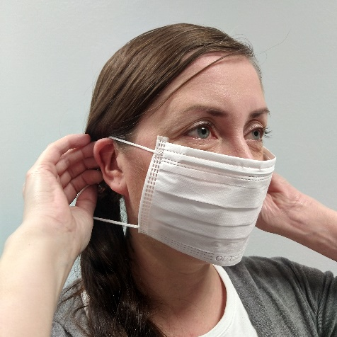

**Desinfioi kädet.**

Katso, kummin päin suu-nenäsuojus tulee (metallituki ylhäällä, laskokset ulkopuolella alaspäin). Vedä suu-nenäsuojuksen kuminauhat korvien taakse.

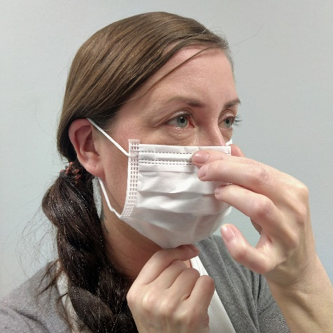

Aseta suu-nenäsuojus suun ja nenän eteen muotoillen sen yläreunan metallituki nenän päälle (silmälaseja käyttävällä silmälasien kehysten alle).

Tarkista, että suu-nenäsuoja laskeutuu leuan alle. **Desinfioi kädet**.

Käytön aikana suojusta ei saa kosketella.

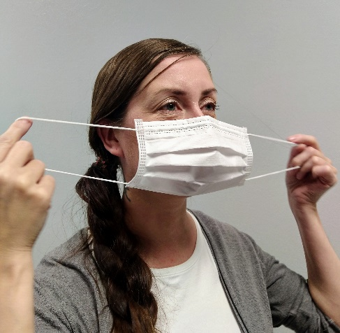

**Desinfioi kädet**.

Vedä kuminauhat pois korvien takaa.

Poista suojus koskematta sen ulkopintaan

ja laita suojus suoraan roskakoriin.

**Desinfioi kädet**.